План проведения Недели Науки и Творчества
«Парад Наук»
Сроки проведения : с 3 по 8 февраля 2020г.

МБОУ _____________

№ п/п | Наименование мероприятия | Участники | Время и место проведения | Ответственные
Понедельник
День знатоков естественно-математического цикла наук Девиз дня: «Кто, когда, зачем и сколько!»

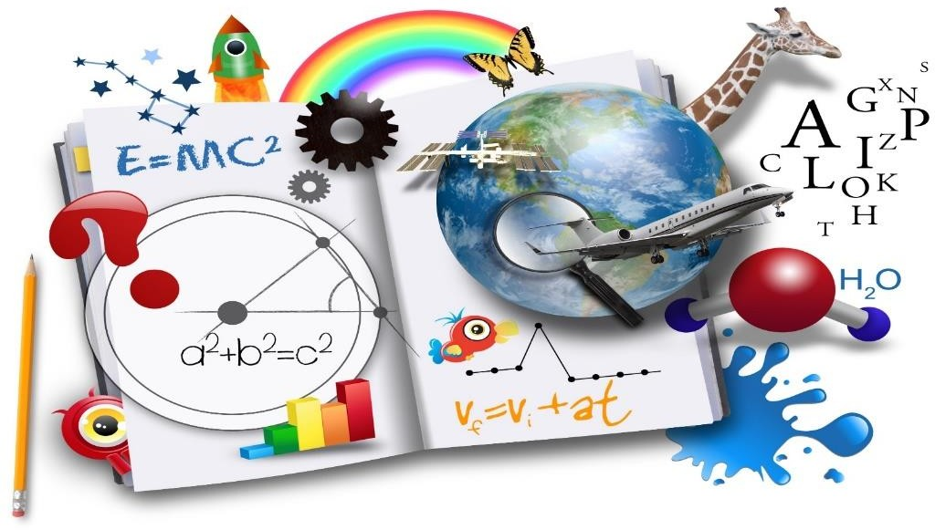
1. | Линейка: Открытие Недели «Парад Наук» | 1-11 классы | Время и место проведения | Ответственные
2. | Интеллектуальная перемена:  «Кубик Рубика»  «Задачи со спичками»  «Удивительные головоломки» | 5-11
3. | Диктант по предметам естественно- математического цикла | 5-11 классы
4. | Игра «Звездный марафон» | 5-6 классы
5. | Познавательная игра «Мировые рекорды» | 7-8 классы
6. | Игра «Мозголомка» | 9-11 классы
7. | Развивающие пятиминутки в начале урока (задания, ребусы, шарады, занимательные задачи и т.п.) | 1-11 классы
8. | Конкурс математических ребусов:  «Догадайтесь!!!» | 1-11 классы
9. | Подведение итогов за день, выставление  результатов в Дневник класса | 1-11 классы
Вторник
День знатоков иностранных языков
Девиз дня: «Чтоб друг друга понимать, нам иностранный нужно знать!»

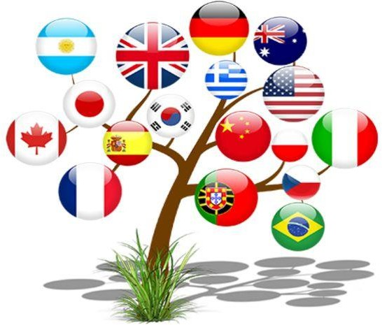
1. | Линейка: «А знаете ли Вы…?» | 1-11 классы | Время и место проведения | Ответственные
2. | В мире иностранной музыки | 11 класс
3. | Викторина «Говорим на иностранных языках» | 5-6 классы
4. | «Своя игра» | 7-8 классы
5. | Развивающие пятиминутки в начале урока (задания, ребусы, шарады, занимательные задачи и т.п.) | 1-11 классы
6. | Подведение итогов за день, выставление результатов в Дневник класса | 1-11 классы
Среда
День Знатоков культурологического цикла наук
Девиз дня: «Хочу все знать!»
1. | Линейка: «А знаете ли Вы…?» | 1-11 классы | Время и место проведения | Ответственные
2. | Мастер-класс «Аллея необычных цветов» | 7-8 классы
3. | Выставка рисунков «Разноцветный мир» | 1-7 классы
4. | Интеллектуально-спортивный квест «Шаг за шагом» | 9-11 классы
5. | Бардовская песня О. Митяева «Изгиб гитары жёлтой…» под аккомпанемент гитары | 5-6 классы
6. | Развивающие пятиминутки в начале урока (задания, ребусы, шарады, занимательные задачи и т.п.) | 1-11 классы
7. | Конкурс музыкальных и спортивных ребусов:  «Догадайтесь!!!» | 1-11 классы
8. | Подведение итогов за день, выставление результатов в Дневник класса | 1-11 классы
Четверг
День знатоков Русского языка и литературы Девиз дня: «Грамота – к мудрости ступенька»!»
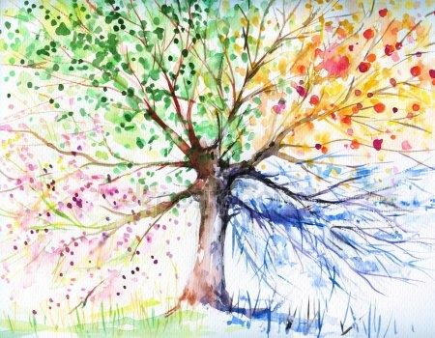
1. | Линейка: «А знаете ли Вы…?» | 1-11 классы | Время и место проведения | Ответственные
2. | А) Проведение мероприятий (форме открытых уроков, классных часов , брейн-ринга ) , посвященные 125 летию С.Есенина и 160 летию А.П.Чехова.  Б) Оформление стенда  «Поэт России». | 5-11 классы
3. | Конкурс на самый красивый почерк «Писать красиво нелегко!» | 5-6 классы
4. | Конкурс стенгазет в стиле «Инстаграм»: «В мире мудрых мыслей. Притчи» | 8-9 классы
5. | Викторина по литературе «Великие русские писатели» | 10-11 классы | Время и место проведения | Ответственные
6. | Познавательная игра «100 вопросов обо всем» | 7-е классы
7. | Брейн-ринг «Знатоки филологии» | 6-е классы
8. | Развивающие пятиминутки в начале урока (задания, ребусы, шарады, занимательные  задачи и т.п.) | 1-11 классы
9. | Конкурс ребусов по русскому языку и литературе: «Догадайтесь!!!» | 1-11 классы
10. | Литературные мастерские «Мы и поэзия неразделимы» | 1-11 класс
11. | Подведение итогов за день, выставление результатов в Дневник класса | 1-11 классы
Пятница
«Дорогу осилит идущий…»
Девиз дня: «Летят года, проходит век за веком…»
1. | Линейка: Завершение работы Недели  «Парад Наук» | 1-11 классы | Время и место проведения | Ответственные
2. | Встреча обучающихся представителями знатоков всех наук | 1-11 классы | Онлайн – встречи
3. | Игра «Интеллектуальный марафон» | 5-11 классы
4. | VIII заседание школьной модели ООН  «Содействие развивающимся странам в  развитии технологий для достижения целей в области устойчивого развития» | 10-11 классы
5. | Подведение итогов за день, выставление результатов в Дневник класса | 1-11 классы
Суббота
1. | Торжественное закрытие Недели Науки и Творчества «Парад Наук», награждение победителей. | 1представитель от класса и  1болельщик
2. | Презентация «Мы – знатоки своего дела» | 1-11 класс

